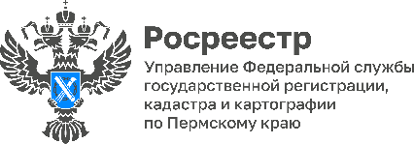

Какие права появятся с 1 октября у собственников гаражей на территориях строительных кооперативов и паркингов

С 1 октября 2023 года вступает в силу закон, регулирующий порядок владения, использования и распоряжения имуществом общего пользования собственников гаражей или машино-мест*.
Новый закон вводит два понятия: территория гаражного назначения и гаражного комплекса, определяет, что относится к общему имуществу собственников гаражей, расположенных на этих территориях.
«В общем, территории гаражного назначения - это территории гаражно-строительных кооперативов, а гаражные комплексы – это паркинги, - разъясняет начальник отдела правового обеспечения Управления Росреестра по Пермскому краю Марина Суворова. - И у собственников гаражей на территории гаражного назначения, и у собственников машино-мест в гаражных комплексах возникает право общей долевой собственности на общее имущество.
Общее имущество с 1 октября 2023 года поступает в общую долевую собственность собственников гаражей, даже если до 1 октября 2023 года собственником такого имущества являлся гаражный кооператив».
Также с 1 октября у собственников гаражей на территории гаражного назначения в силу закона возникает право общей долевой собственности на земельный участок общего назначения в случае, если до 1 октября 2023 года такой участок находился в государственной или муниципальной собственности.
У собственников гаражей (машино-мест) в гаражном комплексе такое право на земельный участок в силу закона не возникает. Право собственности на такой земельный участок приобретается собственниками гаражей в порядке, установленном земельным законодательством.
Законом также определена компетенция общего собрания собственников гаражей и порядок его проведения, права и обязанности собственников гаражей, в том числе по уплате взносов, регламентированы способы управления общим имуществом.
Управлять общим имуществом могут собственники гаражей, если количество гаражей/ машино-мест не превышает 30, управляющая компания или товарищество собственников недвижимости (ТСН). Положения закона о ТСН применяются к созданным до 1 октября 2023 года гаражным кооперативам, члены которых полностью выплатили паевые взносы.
К сведению.
Территория гаражного назначения – это территория, в границах которой расположены земельные участки, на которых размещены гаражи (как индивидуальные, так и блокированные), используемые гражданами для собственных нужд, и (или) земельные участки, предоставленные или приобретенные для размещения таких гаражей, а также земельные участки общего назначения.
К общему имуществу собственников гаражей в такой территории относятся земельный участок или земельные участки, предназначенные для удовлетворения общих потребностей таких собственников в проходе и проезде, электроснабжении, теплоснабжении, газоснабжении, водоснабжении, водоотведении, охране, сборе твердых коммунальных отходов, размещении иных объектов общего имущества, а также объекты, предназначенные для общего пользования и составляющие общую инфраструктуру территории гаражного назначения, в том числе пешеходные переходы, ворота, ограждения, котельные, технические площадки и площадки для размещения контейнеров для сбора твердых коммунальных отходов.
Гаражный комплекс – это здание или сооружение (в том числе подземные либо имеющие наземные и подземные этажи), которые предназначены для размещения транспортных средств и в которых расположены машино-места. В гаражном комплексе могут также располагаться нежилые помещения.
К общему имуществу собственников машино-мест, помещений в гаражном комплексе относятся вспомогательные помещения (например, технические этажи, лестничные площадки, лифты, коридоры), крыши, ограждающие несущие и ненесущие конструкции гаражного комплекса, оборудование, находящееся в гаражном комплексе и обслуживающее более одного машино-места, нежилого помещения в гаражном комплексе, а также земельный участок, занятый соответствующим гаражным комплексом и необходимый для его использования, в том числе для обеспечения безопасной эксплуатации гаражного комплекса, в случае его предоставления в общую долевую собственность собственников машино-мест, собственников нежилых помещений в гаражном комплексе в порядке, предусмотренном земельным законодательством.
Подробнее см. Федеральный закон от 24.07.2023 № 338-ФЗ «О гаражных объединениях и о внесении изменений в отдельные законодательные акты Российской Федерации».

Об Управлении Росреестра по Пермскому краю
Управление Федеральной службы государственной регистрации, кадастра и картографии (Росреестр) по Пермскому краю осуществляет функции по государственному кадастровому учету и государственной регистрации прав на недвижимое имущество и сделок с ним, государственного мониторинга земель, государственному надзору в области геодезии, картографии и земельному надзору, надзору за деятельностью саморегулируемых организаций кадастровых инженеров и арбитражных управляющих. Руководитель Управления Росреестра по Пермскому краю – Лариса Аржевитина.
Контакты для СМИ
Пресс-служба Управления Федеральной службы
государственной регистрации, кадастра и картографии (Росреестр) по Пермскому краю

+7 (342) 205-95-58 (доб. 3214, 3216, 3219)
614990, г. Пермь, ул. Ленина, д. 66/2
press@r59.rosreestr.ru
http://rosreestr.gov.ru/

ВКонтакте:  https://vk.com/rosreestr_59 | Телеграм:  https://t.me/rosreestr_59
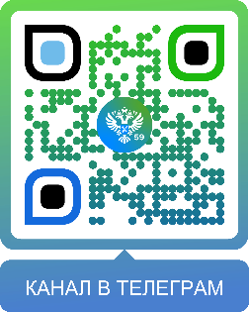
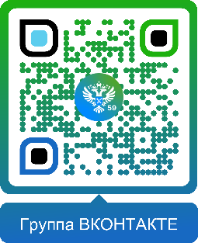

Одноклассники:  https://ok.ru/rosreestr59 | Рутуб:  https://rutube.ru/channel/30420290
